Муниципальное общеобразовательное бюджетное учреждение
средняя общеобразовательная школа №5

Коммуникативные игры как один из приемов обучения английскому языку

Выполнила:
Сытнюк Анна Николаевна
учитель 1 квалификационной категории

г. Усолье-Сибирское,
2025 г.
Содержание
Введение……………………………………………………………………... 3
- Виды коммуникативных игр……………………………………………. 5
- Разработка коммуникативных игр для английского языка…………. 8
Заключение…………………………………………………………………. 12
Список использованной литературы и интернет-ресурсов ……………. 13
Приложения…………………………………………………………………. 14

Введение
Актуальность проблемы.
Одной из основных задач учителя при обучении детей иностранному языку – сделать это предмет интересным и любимым. Важно учитывать психологические особенности детей, так как они эмоциональны и подвижны в зависимости от возраста, а их внимание отличается непроизвольностью и неустойчивостью. Например, младшие школьники сперва обращают внимание на то, что вызывает у них непосредственный интерес. Поэтому игра является основным видом деятельности детей. А именно, она служит «единым языком» для всех детей. Использование коммуникативных игр в процессе обучения иностранному языку значительно облегчает учебный процесс, делает его ближе и доступнее детям.
Игровой способ – это уникальная форма обучения, которая позволяет сделать интересным и увлекательным не только урок, но и будничные шаги по изучению английского языка. Такой формат обучения «раскрашивает» монотонную деятельность по запоминанию, повторению и закреплению информации, а его эмоциональность активизирует все психические процессы и функции учащегося.
Игра – особо организованное занятие, требующее напряжения эмоциональных и действенных сил. В игре все равны. Она посильна даже слабым ученикам. Более того, слабый по языковой подготовке ученик может стать первым в игре: находчивость и сообразительность здесь оказываются порой более важными, чем знание предмета. Чувство равенства, атмосфера увлечённости и радости, ощущение посильности заданий – всё это даёт возможность преодолеть стеснительность, мешающую свободно употреблять в речи слова чужого языка. Незаметно усваивается языковой материал, а вместе с этим возникает чувство удовлетворения – "оказывается, я уже могу говорить наравне со всеми".
Цель работы: раскрыть и доказать возможность применения коммуникативных игр в процессе обучения иностранному языку.
Задачи работы:
- раскрыть роль игры как один из приемов обучающей деятельности;
- выявить особенности обучения иностранному языку;
- определить значимость применения игрового приема в обучении английского языка;
- доказать влияние коммуникативных игр на обучение детей.
Новизна данной работы заключается в раскрытии особенностей коммуникативных игр как нового приема обучения английскому языку: коммуникативный характер обучения, развитие речемыслительной деятельности, комплексность обучения, групповые формы работы, снижение уровня тревожности детей и легкое преодоление языкового барьера.
Объект работы: процесс обучения иностранному языку в средней общеобразовательной школе.
Предмет работы: использование коммуникативных игр как один из приемов обучения английскому языку.

- Виды коммуникативных игр
Приемы коммуникативной методики используются в процессе игры, во время которой дети решают коммуникативно-познавательные задачи при помощи средств изучаемого иностранного языка. Поэтому главной целью коммуникативных игр является организация иноязычного общения в ходе решения поставленной коммуникативной задачи или проблемы.
Коммуникативные игры обладают высокой степенью наглядности и позволяют активизировать изучаемый языковой материал в речевых ситуациях, моделирующих и имитирующих реальный процесс общения.
Коммуникативная игра представляет собой учебное задание, включающее языковую, коммуникативную и деятельностную задачи.
Решение языковой задачи предусматривает формирование или совершенствование речевых навыков в процессе целенаправленного использования заданного языкового материала в речевой деятельности. Коммуникативная задача заключается в обмене информацией между участниками игры в процессе совместной деятельности [4; с.125].
Игры можно разделить на две группы: подготовительные игры и творческие игры. Подготовительные игры способствуют формированию новых навыков, а именно игры грамматические, лексические, фонетические и орфографические. Подготовительные игры " строят" фундамент речи так как без грамматических структур, лексики, фонетики и орфографии не овладеешь языком.
Цель творческих игр – способствовать дальнейшему развитию речевых навыков и умений. Они тренируют учащихся в умении творчески использовать речевые навыки. Чаще всего их можно использовать при повторении материала.
Необходимо отметить, что игра может занимать от 3-5 минут до 20-25 минут урока. Ее можно использовать в качестве тренировочного упражнения при закреплении, повторении пройденного материала или при введении нового.
Подготовительные и творческие игры включают в себя несколько видов игр. Каждая игра выполняет свою функцию, способствуя накоплению языкового материала:
- дидактические игры;
- музыкально-дидактические;
- подвижные игры;
- игра-драматизация;
- грамматические;
- лексические;
- орфографические;
- фонетические;
- речевые;
- смешанные игры;
- ролевые игры.
Дидактическая игра – это такая коллективная, целенаправленная учебная деятельность, когда каждый участник и команда в целом объединены решением главной задачи и ориентируют свое поведение на выигрыш. Особенность этой игры состоит в том, что усвоение языкового материала осуществляется в практической деятельности, при этом внимание и запоминание непроизвольны.
Музыкально-дидактическая игра позволяет овладеть английской речью тесно связано с музыкальным воспитанием. Восприятие музыки требует внимания и сообразительности. Дети прислушиваются к звучанию, сравнивают звуки, знакомятся с мелодией, что очень важно для формирования навыков произношения и интонации. Использование такой игры помогает в работе над фонетикой английского языка, расширяет диапазон языковой практики.
Подвижные игры – это то занятие, которое любят все дети. Это командная работа и развитие навыков общения и, конечно, физическая активность, необходимая каждому ребенку. В основе подвижных игр лежат часто повторяемые команды и слова. В совокупности с веселой игровой формой это позволит без труда закрепить лексику, изучить части речи, попрактиковать английский язык.
Грамматическая игра учит детей употреблять речевые образцы, содержащие определенные грамматические трудности, создавать естественную ситуацию для употребления речевых оборотов, развивать речевую активность и самостоятельность учащихся.
Лексическая игра помогает отрабатывать необходимые структуры лексических навыков говорения, готовить учащихся к пониманию слов при аудировании, отрабатывать отдельные операции в структуре лексических навыков чтения.
Орфографическая игра – это упражнение в написании английских слов. Часть игр рассчитана на тренировку памяти, другие – на некоторые закономерности и правописании английских слов.
Фонетическая игра направлена на тренировку произношения английских звуков, чтения и разучивания стихов с целью их воспроизведения по ролям.
Аудитивная игра – это восприятия английского текста на слух. Игра помогает развивать слуховую реакцию и слуховую память, учит распознавать отдельные речевые образцы и сочетания слов в потоке речи и выделять главное в потоке информации.

- Разработка коммуникативных игр для английского языка
В ходе обучения английскому языку учеников четвертых классов по УМК Spotlight Д.Дули и Н.И. Быковой в качестве повторения, закрепления, либо контроля в конце каждой четверти могут быть использованы следующие игры:
- лексические игры, которые используются не только для отработки лексики и повторения слов на английском языке, но и в качестве проверки их написания и тренировки произношения:
- «Edible – Inedible» (Съедобное – Несъедобное). Цель: закрепление лексики по теме «Food» и грамматических единиц «Countable and Uncountable nouns» – Исчисляемые и неисчисляемые существительные, активизация в речи знакомой лексики, развитие быстроты реакции на звучащее слово.
Для проведения игры необходим мяч. Правило №1: бросая игрокам мяч, ведущий называет съедобные или несъедобные предметы. Если он назвал что-то съедобное, ребенок должен поймать мяч, если несъедобное – отбросить. Правило №2: бросая игрокам мяч, ведущий называет съедобные предметы. Если он назвал исчисляемое существительное, ребенок должен поймать мяч, если неисчисляемое – отбросить.
Тот, кто ответил неверно, становится ведущим – таким образом, все дети задействованы в игре.
- «Magic box» (Волшебная коробочка). Цель: закрепление и активизация лексики по теме «School supplies» – школьные принадлежности и грамматических форм «Is there a …», «Have\Has got…».
Для проведения игры необходимы: мешок и различные школьные принадлежности. Правила игры: в мешке находятся предметы, которые детям необходимо угадать. Они задают вопросы до тех пор, пока мешок не окажется пустым.
- Музыкально-дидактические игры требуют внимания и сообразительности. Дети знакомятся с мелодией, что очень важно для формирования навыков произношения и интонации. Использование такой игры помогает в работе над фонетикой английского языка, расширяет диапазон языковой практики.
- "Тихо, громко запоём".
Правило игры: один из играющих выходит из класса, а в это время дети прячут игрушку. Когда ученик возвращается, все начинают петь английскую песню "Step and clap!" (песенка сопровождающая слова движениями). По мере того как ребёнок приближается к месту, где спрятана игрушка, голоса звучат громче; если он удаляется - тише.
- Из-за малоподвижного образа жизни и дефицита двигательной активности ухудшается физическое развитие детей. Серьезным и доступным подспорьем в решении проблемы являются подвижные игры. Подвижная игра – одна из существенных потребностей растущего ребенка и подростка. На уроке английского языка это не только физическая активность, но и командная работа на развитие навыков общения и интеллекта.
В основе подвижных игр лежат часто повторяемые команды и слова. В совокупности с веселой игровой формой это позволяет без труда закрепить лексику, изучить предлоги, глаголы, попрактиковать навыки говорения.
- Игра для закрепления цифр.
Правило: дети садятся в круг. В руках карточки с числами от 1 до 10, повернутые лицевой стороной к центру круга. Водящий называет любые два числа. Двое ребят, у которых в руках карточки с этими числами, должны быстро поменяться местами, но так, чтобы водящий не смог коснуться их рукой. Если водящий дотронулся до играющего, последний становится водящим.
- «Calendar» (Календарь). Цель: научить учащихся правильно называть дни недели.
Правило: на доске записаны цифры от 1 до 7, обозначающие порядковый номер дня недели. Семь учеников получают карточки, на которых написаны дни недели. Перед детьми поставлена задача: встать перед той цифрой, которая соответствует дню недели, обозначенному на его карточке. Если перед одной цифрой появится несколько учеников, остальные решают, кто выполнил задачу правильно!
Кроме названия дней недели отрабатывается тема «Порядковых числительных». Так каждый участник игры называет день недели и его порядковый номер. Игра подвижна, ребята охотно в неё играют. Активизированы зрительная и слуховая виды памяти. Привлечены к работе слабые учащиеся.
- Грамматические игры помогают употреблять речевые образцы, содержащих определенные грамматические трудности; практически применять знания по грамматике, создать ситуацию для употребления грамматических конструкций в общении.
- «What kind?». Цель: закрепление лексики по теме «Food» и грамматических единиц «Countable and Uncountable nouns» – Исчисляемые и неисчисляемые существительные.
Правило игры: класс делится на две команды, каждой из которых раздаются карточки. Карточки набора "А" содержат существительные (по теме «Еда»), каждая карточка набора "В" – вопросительные слова «How many», «How much». Команда "В" по очереди читает вопросы, команда "А" должна назвать подходящее существительное. За быстрый и правильный ответ команда получает одно очко, затем меняются ролями.
- Орфографические игры способствуют формированию и развитию речевых навыков. Основная цель - освоение правописания слов, развитие памяти детей, воспроизведение орфографического образа слова.
- "Тhе Соmb". Цель: закрепление любой лексики английского языка.
Правило игры: класс делится на 2 команды, на доске пишется любое длинное слово. Представители команд по очереди подбегают к доске и пишут слова по пройденной теме, начинающиеся с букв, составляющих слово.
- Аудитивные игры помогают развивать слуховую реакцию и память, распознавать отдельные речевые образцы и сочетания слов в речи и выделять главное в потоке информации.
- "Introductions" (Представьтесь!). Цель: закрепление порядковых числительных.
Правило игры: учащиеся сели в круг. Все пришли на вечер, где никто никого не знает. Надо познакомиться. У всех есть номер. Один учащийся - водящий, у него стула нет. Он ходит по кругу и говорит: the 3rd number. Ребенок, у которого выпало число 3, должен представиться (I am Lena). Едва водящий притупил бдительность играющих, как вдруг сказал: "The 11th number, the 6th number – Сhange р1асеs!". Названные ученики выполняют команду, а водящий старается быстро занять место одного из них. Оставшийся без места водит.
Из анализа данных коммуникативных игр можно сделать вывод, что при обучении иностранному языку необходимо создавать положительные условия для активного и свободного участия личности в деятельности. Эти условия сводятся к следующему:
- ребенок успешнее усваивает материал, не теряется в различных ситуациях общения;
- улучшаются отношения между учащимися и учителем, так как учитель выступает в качестве партнера по общению;
- воспитывается культура общения и формируется умение работать в коллективе;
- увеличивается время для речевой практики;
- каждый участник игры имеет возможность проявить индивидуальные качества;
- развивается мотивация, повышается интерес к предмету, что позволяет сконцентрировать внимание на главном – овладении речевыми навыками в процессе естественной ситуации общения.

Заключение
Подводя итоги, можно сказать, что игры являются одним из наиболее эффективных приёмов реализации коммуникативного принципа в обучении иностранному языку. Особенности игр можно определить следующим образом:
- Игра – это обучение в действии, которая повышает качество знаний.
- Игра требует полной отдачи от участников. В игре используются их знания и умения, приобретённые как в классе, так и за его пределами, т. е. общий запас знаний и умений.
- Игровой прием дает возможность применения разыгрываемой ситуации в реальной жизни, чего не может дать механическая тренировка в употреблении лексических единиц и грамматических структур. Во время игры имеет место эмоциональный подъём, что чрезвычайно положительно влияет на качество обучения. Играя ни один из участников не сможет "отмолчаться", а робким и не уверенным в себе учащимся легче высказывать своё мнение.
Разумное применение игровых приёмов на уроках и сочетание их с другими методическими приёмами способствует эффективному и качественному усвоению материала и делает радостным сам процесс познания.

Список использованной литературы и интернет-ресурсов
- Борисов, Е. А. Влияние ролевой, коммуникативной игры на обучение английскому языку / Е. А. Борисов // ИЯШ. – 2002. – № 3. – С. 29 – 31.
- Гладилина, И. П. Некоторые приемы работы на уроках английского языка в начальной школе / И. П. Гладилина // ИЯШ. – 2003. – № 3. – С. 41 – 43.
- Иванцова, Т. Ю. Игры на английском языке / Т. Ю. Иванцова // ИЯШ. – 2008. – № 4. – С. 31 – 33.
- Фришман, И. Коммуникативные, ситуационно – ролевые игры, конкурсы // Воспитательная работа в школе. – 2005. – № 2. – С.125-128.
- www.proshkolu.ru/liblid/10896
- www.prosholu.ru/user/chupin62/fie/2640445
- www.standart.edu.ru

Приложение №1
- Лексические игры:
- «Edible – Inedible», «Yes or No».
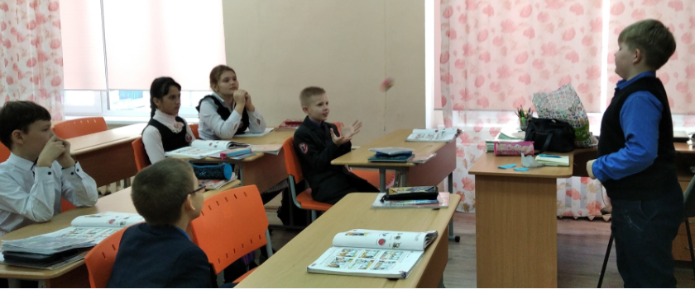
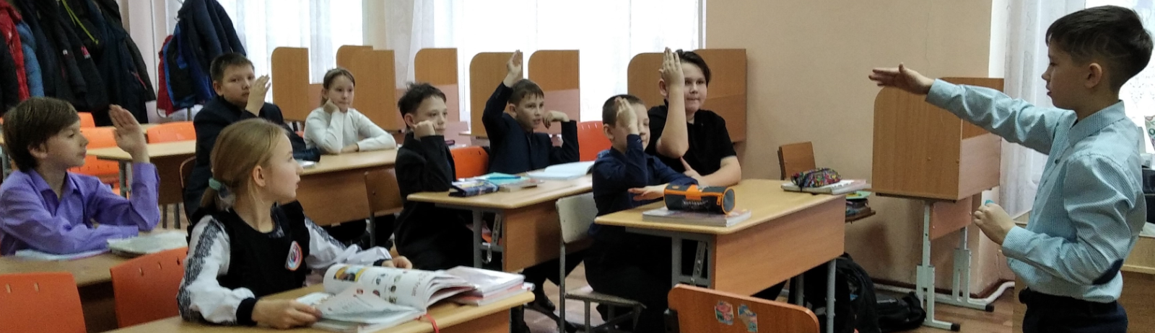
- «Magic box».

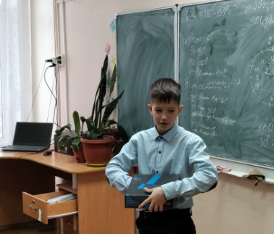

Приложение 2
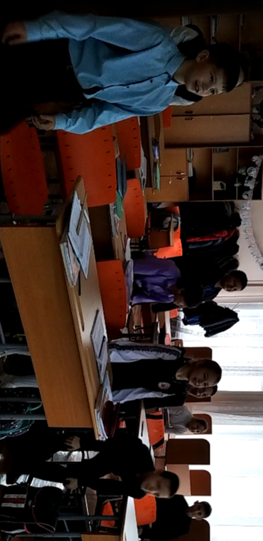
- Музыкально-дидактические игры:
- «Тихо, громко запоем».

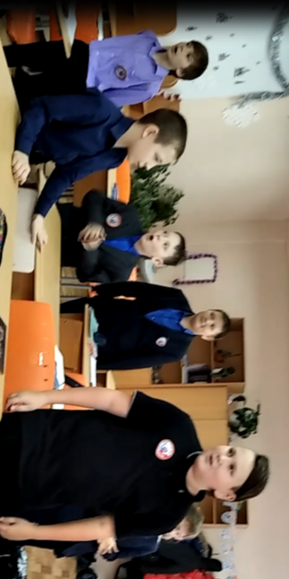

Приложение 3
- Подвижные игры:
- «Запоминаем цифры».
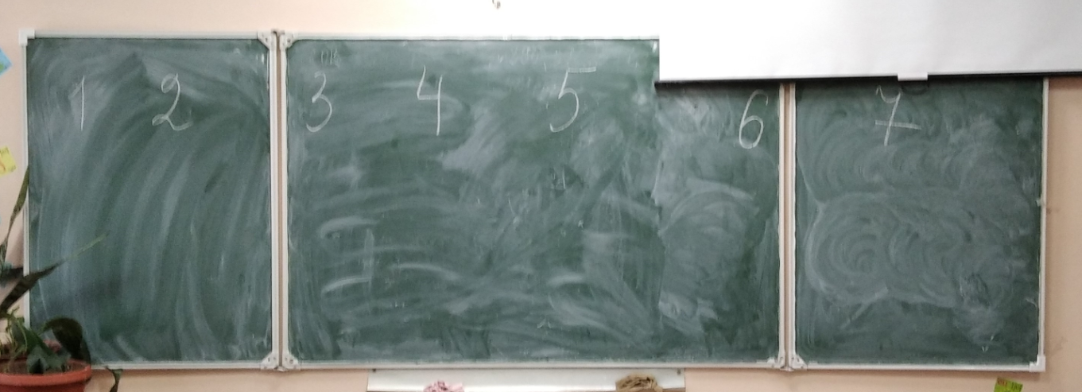
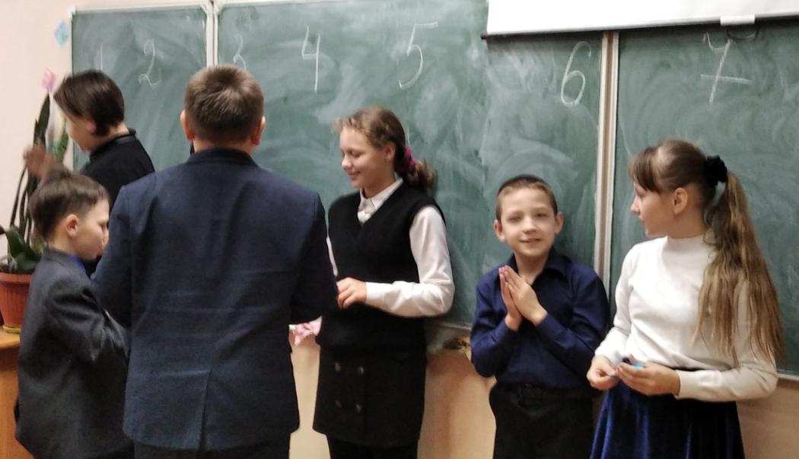
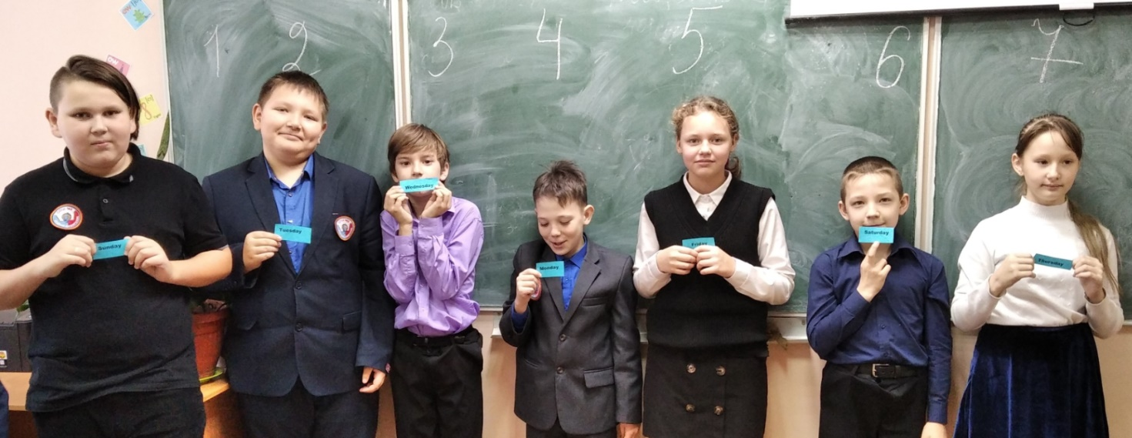
- «Calendar».

Приложение 4
- Грамматические игры:
- «What kind?»
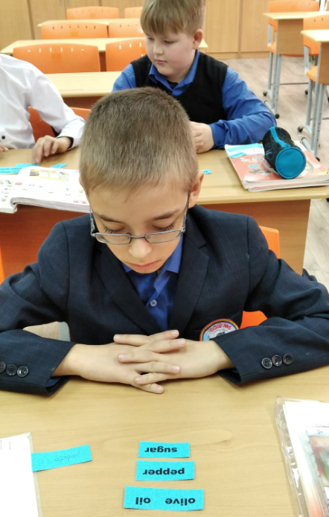
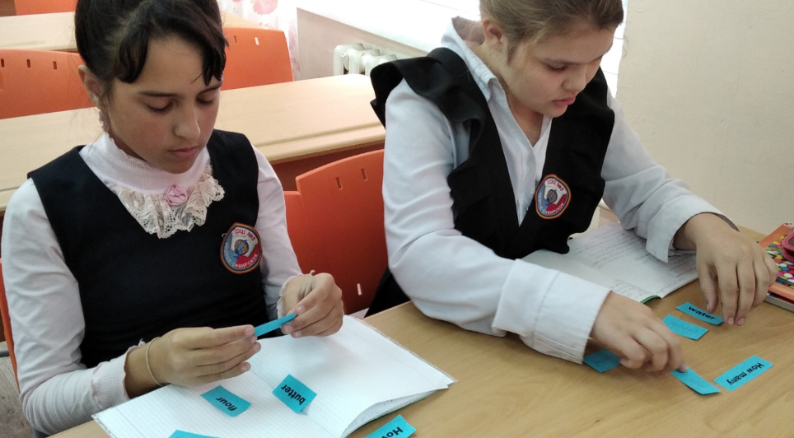

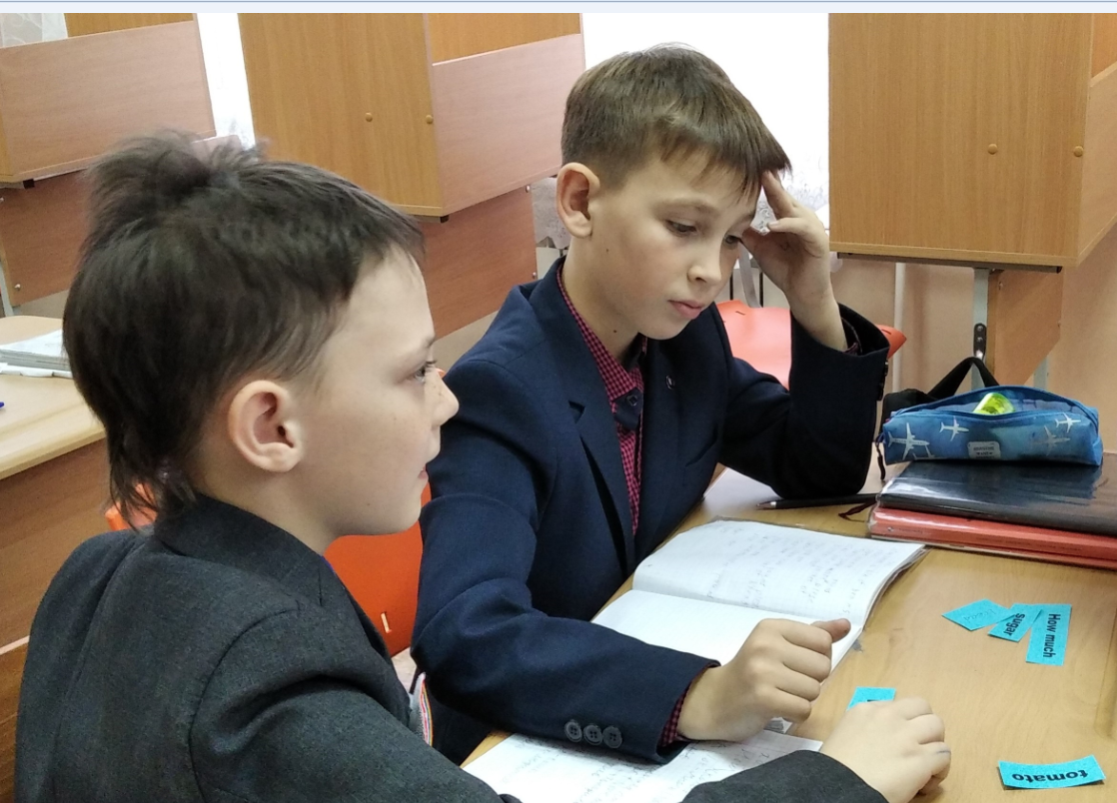

Приложение 5
- Орфографические игры:
- «The comb».
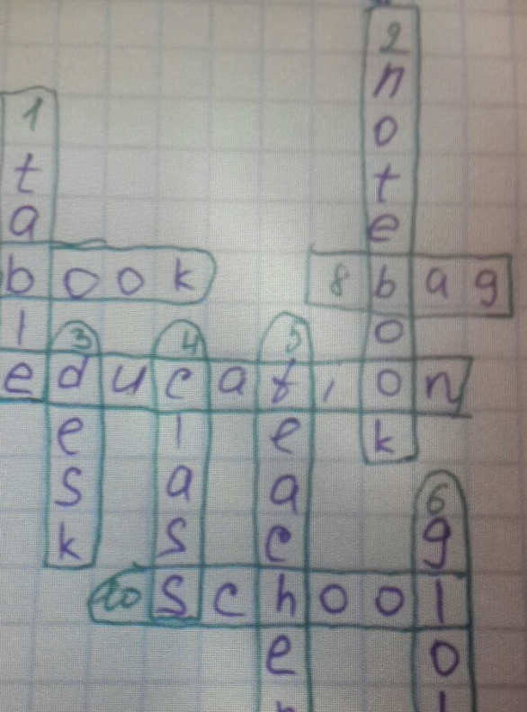

Приложение 6
- Аудитивные игры:
- «Introductions».
